# Eksponentiel regression

### Opgave 1

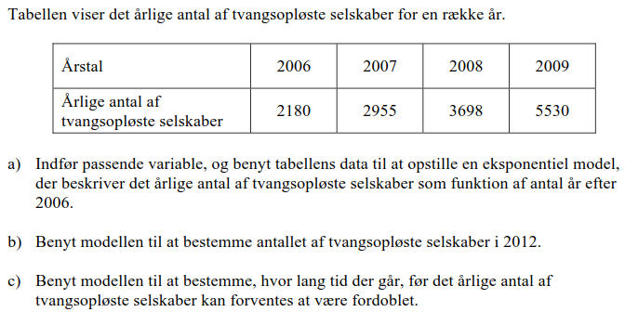

*Tip: nedenfor er vist hvordan man laver regression med eksponentielle funktioner.   
 Husk at $x$ er antal år* ***efter*** *2006.*

**

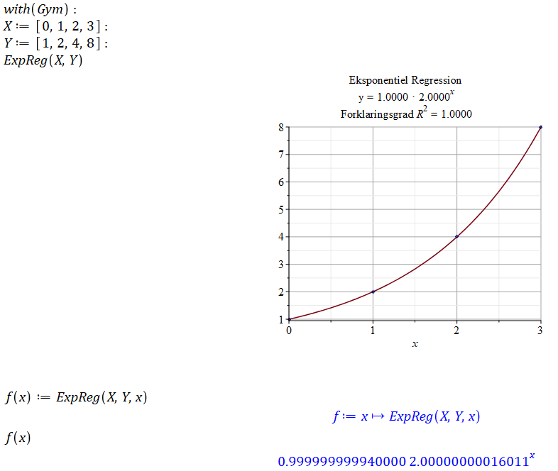

### Opgave 2

I opgaven ovenfor fik vi modellen $y=2154,7⋅{1,3521}^{x}$.

1. Vis at $\log\left(y \right)=0,1310x+3,3334$ ved at bruge logaritmeregnereglerne (på klassen).  
   *Tip: husk at log hedder log10 i Maple.*

Dvs. hvis der er en eksponentiel sammenhæng mellem $x$ og $y$, så er der en lineær sammenhæng mellem $x$ og $\log\left(y\right)$. Det er smart, fordi det er nemmere at vurdere om en lineær sammenhæng passer til et datasæt.

1. Udfyld tabellen nedenfor.

|  |  |  |  |  |
| --- | --- | --- | --- | --- |
| $$x$$ | $$0$$ | $$1$$ | $$2$$ | $$3$$ |
| $$y$$ | $$2180$$ | $$2955$$ | $$3698$$ | $$5530$$ |
| $$\log\left(y\right)$$ | $$3,338$$ |  |  |  |

1. Lav en lineær regression på $x$ og $\log\left(y\right)$ og sammenlign med opgave a).
2. Vis at hvis $y=b⋅a^{x}$, så har vi generelt at $\log\left(y\right)=\log\left(a\right)⋅x+\log\left(b\right)$.

Maple bruger faktisk fremgangsmåden ovenfor når den skal lave eksponentiel regression. Derefter regner den baglæns og bestemmer $a$ vha. $\log\left(a\right)=0,1310$ og tilsvarende med $b$.

### Opgave 3

Radioaktive stoffer omdannes med tiden fra et stof til et andet, f.eks. omdannes Thorium-231 til Protactinium-231. Denne omdannelse sker med en vis sandsynlighed for alle Thorium-231-atomer pr. tidsenhed, men når ma har et stort antal atomer, så omdannes tilnærmelsesvis en vis procentdel af atomerne pr. tidsenhed. Dermed er der en eksponentiel sammenhæng mellem mængden af Thorium-231-atomer $N$ og tiden $t$.

1. Nedenfor ses en tabel over mængden af Thorium-231 til forskellige tidspunkter. Lav en eksponentiel regression over datasættet.

|  |  |  |  |  |  |  |  |  |  |
| --- | --- | --- | --- | --- | --- | --- | --- | --- | --- |
| Tiden i timer | 0 | 10 | 20 | 30 | 40 | 50 | 60 | 70 | 80 |
| Mængden af Th-231 i mmol | 10,1 | 7,52 | 5,91 | 4,32 | 3,27 | 2,67 | 2,06 | 1,39 | 1,34 |

1. Kontrollér at der er en eksponentiel sammenhæng ved at vurdere om der tilnærmelsesvis er en lineær sammenhæng mellem $t$ og $\log\left(N\right)$. *Tip: nedenfor ses hvordan man nemt tager logaritmen til alle tal i en liste. Pilen findes i paletten Arrows eller kan skrives som -> (minus og ulighedstegn).   
   Lav derefter lineær regression på $t$ og $\log\left(N\right)$.*

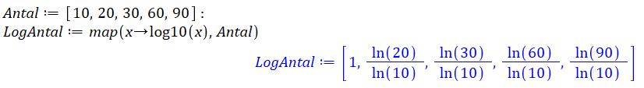

1. (Valgfri) Brug den lineære funktion som blev bestemt i opgave 3c til at bestemme $a$ og $b$ i den eksponentielle sammenhæng $N=b⋅a^{t}$. Sammenlign med resultatet af opgave 3b.
2. Find halveringstiden for Thorium-231 ud fra modellen og sammenlign med hvad der står på nettet.

### Opgave 4

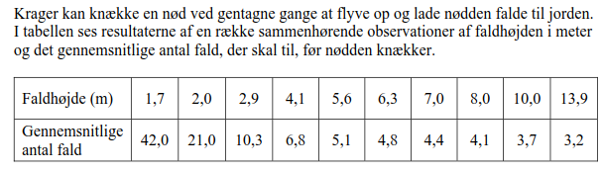

1. Vis at der ikke er en eksponentiel sammenhæng mellem faldhøjden og det gennemsnitlige antal fald.
2. Prøv at lave en lineær regression hvor der er taget logaritmen til både $x$ og $y$-værdierne.